HNPR-2025-11026

湘人社规〔2025〕14号

湖南省人力资源和社会保障厅

关于印发《湖南省职业技能等级认定

工作规程》的通知

各市州人力资源和社会保障局，各有关单位：

根据《中共中央 国务院关于实施就业优先战略促进高质量充分就业的意见》等文件精神，为加强职业技能等级认定工作服务和监管，推动新时代技能人才强省建设，我们制定了《湖南省职业技能等级认定工作规程》，现印发给你们，请遵照执行。

湖南省人力资源和社会保障厅

2025年6月25日

（此件主动公开）

湖南省职业技能等级认定工作规程

第一章 总则

第一条 为贯彻落实《中共中央 国务院关于实施就业优先战略促进高质量充分就业的意见》等文件精神，进一步规范我省技能人才评价工作，加强职业技能等级认定工作服务和监管，推动新时代技能人才强省建设，根据人力资源社会保障部印发的《职业技能等级认定工作规程（试行）》（人社职司便函〔2020〕17号）《国家职业标准编制技术规程（2023年版）》（人社厅发〔2023〕31号）《技能人才评价质量督导指标体系》（人社厅函〔2024〕130号）等有关规定，结合我省实际，制定本规程。

第二条 本规程所指的职业技能等级认定，是指经人力资源社会保障部门备案公布的用人单位和社会培训评价组织（以下统称评价机构），按照国家职业标准或评价规范对劳动者的职业技能水平进行考核评价的活动，是技能人才评价的重要方式。

第三条 我省建立权责清晰、层级分明、管理科学、协调高效的职业技能等级认定管理体系。

省人力资源社会保障厅负责全省职业技能等级认定的政策制定和统筹管理。具体负责：

1. 对照可评价职业（工种）、等级范围清单，统筹全省评价机构的备案；
2. 全国性评价机构在湘分支机构、中央在湘企业、省属企业、省属院校、省属社会培训评价组织开展职业技能等级认定的征集遴选、业务指导和质量监督，全省技师（二级）及以上职业技能等级认定的业务指导和质量监督；
3. 探索建立职业技能等级认定与专业技术职称评审沟通衔接机制，推进高技能人才与专业技术人才职业发展贯通；
4. 挖掘培育湘字号职业评价序列；
5. 省级题库的开发、管理和使用；
6. 统筹规划全省职业技能等级认定考评员、督导员、专家和工作人员队伍建设；
7. 全省职业技能等级认定工作的质量监督，职业技能等级监管平台的开发、维护和职业技能等级认定数据的统计分析。

市州人力资源社会保障局负责属地职业技能等级认定的政策执行、服务和监管。具体负责：

1. 征集遴选开展职业技能等级认定的所属评价机构；
2. 对所属评价机构开展高级工（三级）及以下职业技能等级认定工作提供业务指导、质量监督和技术支持；
3. 本辖区内职业技能等级认定考评员、督导员和专家队伍的建设；
4. 根据省级题库开发计划，指导所属题库开发单位做好题库开发；
5. 所属评价机构证书等数据的审核上报；
6. 指导所属评价机构做好工作人员培训。

第二章 职业技能等级认定的范围和依据

第四条职业技能等级认定的职业（工种）为现行《中华人民共和国职业分类大典》及人力资源社会保障部后续发布的新职业中第三、四、五、六大类中的技能类职业（工种）（涉及现行《国家职业资格目录》内的职业（工种）另行规定），且有相应的国家职业标准或经人力资源社会保障部备案公示的评价规范。

第五条 国家职业标准、行业企业评价规范是实施职业技能等级认定的依据。

国家职业标准由人力资源社会保障部组织制定，行业企业评价规范由用人单位和社会培训评价组织参照《国家职业标准编制技术规程》开发，经人力资源社会保障部备案后实施。

依据国家职业标准或行业企业评价规范面向本企业职工（含劳务派遣等人员，下同）、本校在籍学生开展职业技能等级认定的企业和院校（普通高等院校、职业院校和技工院校，下同），统一使用用人单位的机构类别代码“Y”。

依据国家职业标准面向社会劳动者开展职业技能等级认定的社会培训评价组织,统一使用机构类别代码“S”。

第六条 职业技能等级一般分为初级工（五级）、中级工（四级）、高级工（三级）、技师（二级）和高级技师（一级）五个等级。企业可根据需要，在高级技师之上设立特级技师、首席技师，在初级工之下补设学徒工，形成由学徒工、初级工、中级工、高级工、技师、高级技师、特级技师、首席技师构成的“新八级工”职业技能等级（岗位）序列。院校和社会培训评价组织按五个技能等级开展评价。

第三章 评价机构的遴选备案

第七条我省注重发挥市场、社会等多元评价主体作用，积极培育发展各类人才评价社会组织和专业机构。

第八条申请备案的职业技能等级认定评价机构，应具备以下基本条件：

（一）在我省依法登记的独立法人（如企业、院校、民营非企业、社会团体等），具有规范的财务制度和管理制度，社会信用良好，无违法违规、失信等不良行为记录；

（二）在拟开展评价的职业领域具有广泛的影响力，在所申报职业（工种）方面有较丰富的考核评价资源和经验，具备相应的基础条件；

（三）有专门负责职业技能等级认定工作的机构、与评价工作相适应的专职工作人员、专家团队及相应的场地、设备设施（含视频监控设备），能为职业技能等级认定工作提供稳定的经费保障；

（四）具有完善的职业技能等级认定工作质量管控措施，把社会效益放在首位，不以营利为最终目的；

（五）自愿接受人力资源社会保障部门的监督。

第九条申请备案面向本企业职工开展职业技能等级认定的用人单位，还应满足以下条件：

（一）技能人员为企业职工的重要组成部分；

（二）拟开展评价的职业（工种）与本单位主营业务相关；

（三）以用为本，建立健全培养与使用相结合、评价与激励相联系的人才发展机制。

第十条申请备案面向本院校在籍学生开展职业技能等级认定的用人单位，开展认定的职业（工种）应与本院校已开设的专业相对应。

第十一条 申请备案面向社会劳动者开展职业技能等级认定的社会培训评价组织，应以人才培养培训服务为主要工作职责，具备登记或批准的培训或评价相关业务范围，且不得违反以下任意一项禁止性规定：

（一）属于政府及其所属部门的事业单位、未与政府部门脱钩的社会团体。

（二）社会团体、民营非企业近3年内民政部门年审不合格或在民政部门公布的非法社会组织名单中。

（三）企业3年内在市场监管部门公布的企业异常经营目录内。

（四）机构或其法定代表人在技能人才培养、评价领域有违法违规及失信行为或不良记录。

第十二条 评价机构备案流程：

（一）备案申请。机构向所在市州人力资源社会保障局提交《湖南省职业技能等级认定机构备案申报表》（附件1）及相关申报材料。全国性评价机构在湘分支机构、中央在湘企业、省属企业、省属院校、省属培训机构、省级行业协会（学会）经主管部门推荐，可直接向省人力资源社会保障厅提交申请。申请开展职业技能等级认定工作的机构，需对其提交材料真实性、有效性、合法性负责。

（二）评估遴选。人力资源社会保障部门通过材料核验、专家论证、现场考察等方式对申报机构的条件进行技术评估。市州人力资源社会保障局将遴选机构名单和初审意见一并报省人力资源社会保障厅。

（三）资格核验。省人力资源社会保障厅对市州人力资源社会保障局或省级主管部门遴选推荐机构的条件进行核验。

（四）信息公示。核验通过的社会培训评价组织名单及其评价职业（工种）范围通过湖南省人力资源和社会保障厅门户网站向社会公示，公示期为5个工作日。

（五）报部备案。省人力资源社会保障厅将拟备案评价机构信息和职业（工种）报人力资源社会保障部职业技能鉴定中心。

（六）对外公布。省人力资源社会保障厅对备案通过的评价机构书面下达文书，将评价机构信息和备案职业（工种）范围对外公布。

第十三条评价机构备案有效期为3年，备案期内实行动态管理。备案期届满前3个月，有意愿继续开展职业技能等级认定工作的评价机构，向所属人力资源社会保障部门提交《湖南省职业技能等级认定机构备案续期申请表》（附件2），人力资源社会保障部门根据评价机构在备案期内评价开展情况、题库建设情况、制度建设情况等进行综合评估，综合评估未通过或未提交《湖南省职业技能等级认定机构备案续期申请表》的机构，备案期届满时自动终止备案。

第十四条评价机构按照“谁认定、谁发证、谁负责”原则开展职业技能等级认定工作并承担主体责任，不得超范围和对象开展职业技能等级认定，不得将认定权限授权或委托、转让给其他机构。

第十五条评价机构因违法违规被责令退出职业技能等级认定工作的，应妥善处理完后续工作，承担因违法违规行为造成的后果。

第四章  职业技能等级认定程序

第十六条评价机构坚持以用为本原则，客观公正实施职业技能等级认定，认定结果要经得起市场检验，为社会广泛认可。

第十七条职业技能等级认定按以下程序实施：

（一）提交计划。评价机构提前7个工作日，通过职业技能等级认定监管平台提交职业技能等级认定计划，认定计划内容应包括职业（工种）、技能等级、评价人数、评价时间、评价地点、评价方式等。

（二）资格审查。评价机构根据国家和省有关规定，按照报名条件对考生资格进行审查。

（三）认定收费。评价机构应基于成本补偿原则确定收费项目和收费标准，并向社会公示公开，突出技能人才评价工作公益性。

（四）认定实施。评价机构根据认定计划制定考务方案，并依据考务方案实施职业技能等级认定。认定实施中应配备足量的工作人员、监考人员和考评员，按照分工负责各项考务工作。

（五）质量督导。评价机构对每批次认定委派内部督导员，对职业技能等级认定工作进行质量督导。人力资源社会保障部门根据“双随机、一公开”原则，对所属评价机构开展职业技能等级认定委派外部督导员。

（六）证书核发。对考评合格人员，评价机构按照统一规定的编码规则和参考样式要求（附件3）制作并颁发相应职业技能等级证书。

（七）数据上报。评价机构应当自发证日期起30个工作日内填写《湖南省职业技能等级证书数据合规审核表》（附件4）和《湖南省职业技能等级证书数据表》（附件5），将证书数据上报所属人力资源社会保障部门。市州人力资源社会保障部门应当自接收证书数据起15个工作日内对评价机构上报证书数据的真实性、合规性进行审核，并将审核通过的证书数据报省人力资源社会保障厅。

（八）资料存档。评价机构应妥善保管认定工作全过程资料，纸质材料保管不少于3年，电子材料不少于5年，评价过程和结果做到可追溯、可倒查。

第五章 服务与监管

第十八条我省建立完善政府监管、机构自律、社会监督的职业技能等级认定质量监督体系，保障评价结果的科学性、公平性和权威性。

第十九条省人力资源社会保障厅按要求将评价机构信息和证书数据报送人力资源社会保障部职业技能鉴定中心，依托“技能人才评价工作网”向社会提供我省评价机构和职业技能等级证书全国联网查询服务。

第二十条 人力资源社会保障部门会同当地公安、市场监管等部门对评价机构及其开展的职业技能等级认定工作进行常态化监管。

第二十一条职业技能等级认定工作过程中存在的违纪违规行为，按技能人才评价相关文件进行处理。

第二十二条 人力资源社会保障部门及其工作人员要严格遵守纪律，认真履行职责。对影响公平公正考评和财政补贴资金安全的行为，按照有关规定追究相关责任主体责任。

第二十三条 人力资源社会保障部门对技能人才关键岗位人员要实行定期轮岗交流。

第六章 附则

第二十四条本规程自2025年8月1日起施行，有效期5年。原《湖南省社会培训评价组织职业技能等级认定流程（试行）》《湖南省企业职业技能等级认定工作规程（试行）》和《湖南省技工院校职业技能等级认定工作规程（试行）》即行废止。

附件：1.湖南省职业技能等级认定机构备案申报表

2.湖南省职业技能等级认定机构备案续期申请表

3.湖南省职业技能等级证书参考样式

4.湖南省职业技能等级证书数据合规审核表

5.湖南省职业技能等级证书数据表

附件1

湖南省职业技能等级认定机构

备案申报表

机构（全称）

法人代表

地址

电话

申报日期： 年 月 日

|  |  |  |  |  |  |  |  |  |  |  |
| --- | --- | --- | --- | --- | --- | --- | --- | --- | --- | --- |
| 一、基本信息 | | | | | | | | | | |
| 机构名称 | |  | | | | | 单位性质 | |  | |
| 统一社会信用代码 | |  | | | | | | | | |
| 注册地址 | |  | | | | | 邮政编码 | |  | |
| 法人代表 | |  | | 手机号码 |  | | 办公电话 | |  | |
| 机构负责人 | |  | | 手机号码 |  | | 办公电话 | |  | |
| 联系人 | |  | | 手机号码 |  | | 办公电话 | |  | |
| 电子邮箱 | |  | | | | | | | | |
| 规章制度文件（另附） | | | | | | | | | | |
| 二、申请开展评价的职业（工种） | | | | | | | | | | |
| 序号 | 职业名称 | | 职业编码 | | | 工种名称 | | 等级 | | 认定依据  （职业标准情况） |
| 1 |  | |  | | |  | |  | |  |
| 2 |  | |  | | |  | |  | |  |
| 3 |  | |  | | |  | |  | |  |
| 4 |  | |  | | |  | |  | |  |
| …… |  | |  | | |  | |  | |  |
| 注：1.职业编码采用现行《中华人民共和国职业分类大典》中的技能类职业（工种）职业对应的编码；  2.职业下设工种的，原则上需填报工种，工种名称以《中华人民共和国职业分类大典》（2022年版）和最新颁布的国家职业技能标准中所列为准；职业下没有工种的，工种栏为空；  3.级别用阿拉伯数字表示，级别之间用“、”分隔，如“5、4、3”，以最新颁布的国家职业技能标准中设置的级别为准；  4.一个工种一行记录，相同职业和职业编码不需要进行单元格合并操作。 | | | | | | | | | | |

|  |  |  |  |  |  |
| --- | --- | --- | --- | --- | --- |
| 三、机构主营业务（主干专业）范围及具备的组织优势、专业优势等 | | | | | |
|  | | | | | |
| 四、场地设备等情况（权属证明材料另附） | | | | | |
| （一）场地情况 | | | | | |
|  | | | | | |
| （二）设施设备情况 | | | | | |
| 序号 | 名称 | 品牌 | 规格／型号 | 数量 | 所有权归属 |
| 1 |  |  |  |  |  |
| 2 |  |  |  |  |  |
| 3 |  |  |  |  |  |
| …… |  |  |  |  |  |
| （三）考务管理及视频监控设备配置情况 | | | | | |
|  | | | | | |

|  |  |  |  |  |  |  |  |  |  |
| --- | --- | --- | --- | --- | --- | --- | --- | --- | --- |
| 五、人员情况（技术技能水平证明复印件另附） | | | | | | | | | |
| （一）专职工作人员情况 | | | | | | | | | |
| 序号 | 姓名 | 身份证号 | 职务／职称 | | 学历 | | 主要工作职责 | | |
| 1 |  |  |  | |  | |  | | |
| 2 |  |  |  | |  | |  | | |
| 3 |  |  |  | |  | |  | | |
| …… |  |  |  | |  | |  | | |
| （二）专家情况 | | | | | | | | | |
| 序号 | 姓名 | 身份证号 | | 所在单位 | | 职称／职业技能等级 | | 学历 | 专业方向 |
| 1 |  |  | |  | |  | |  |  |
| 2 |  |  | |  | |  | |  |  |
| 3 |  |  | |  | |  | |  |  |
| …… |  |  | |  | |  | |  |  |
| （三）考评人员情况 | | | | | | | | | |
| 序号 | 姓名 | 身份证号 | | 所在单位 | | 职称／职业技能等级 | | 学历 | 考评职业领域 |
| 1 |  |  | |  | |  | |  |  |
| 2 |  |  | |  | |  | |  |  |
| 3 |  |  | |  | |  | |  |  |
| 4 |  |  | |  | |  | |  |  |
| …… |  |  | |  | |  | |  |  |

|  |  |
| --- | --- |
| 申请单位承诺 | 本单位承诺对所提交材料的真实性、有效性、合法性负责。  单位（盖章） 年 月 日 |
| 市州人力资源社会保障部门或省级主管部门意见 | （盖章） 年 月 日 |
| 省人力资源  社会保障厅意见 | （盖章） 年 月 日 |

附件2

湖南省职业技能等级认定机构备案续期申请表

|  |  |  |  |  |  |  |  |  |
| --- | --- | --- | --- | --- | --- | --- | --- | --- |
| 一、机构基本信息 | | | | | | | | |
| 机构名称 | |  | | | | | | |
| 注册地址 | |  | | | | | | |
| 机构负责人 | |  | | 手机号码 | | |  | |
| 机构联系人 | |  | | 手机号码 | | |  | |
| 机构备案号 | |  | | 备案职业（工种）数 | | |  | |
| 备案有效期 | | 自 年 月至 年 月 | | | | | | |
| 二、备案有效期内开展职业技能等级认定情况 | | | | | | | | |
| 年度 | 已开展认定职业  （工种）数（个） | 认定数  （人次） | | 颁发证书数  （人次） | | 已上网证书数（人次） | 未开展认定职业（工种）数（个） | |
|  |  |  | |  | |  |  | |
|  |  |  | |  | |  |  | |
|  |  |  | |  | |  |  | |
| 合计 |  |  | |  | |  |  | |
| 三、已备案职业（工种）续期申请情况（需将本机构所有已备案职业（工种）列举） | | | | | | | | |
| 序号 | 职业名称 | | 职业代码 | | 工种名称 | | 自愿申请 | |
| 1 |  | |  | |  | | 续期□ | 不续期□ |
| 2 |  | |  | |  | | 续期□ | 不续期□ |
| …… |  | |  | |  | |  |  |
| **申请单位承诺** | | 本单位自愿申请续期评价机构备案资质，且确定符合续期要求基本条件，承诺对所提交材料的真实性、有效性、合法性负责。    法定代表人 （签字）：  单 位 名 称（公章）：  年 月 日 | | | | | | |
| **市州人力资源社会保障部门或省级主管部门意见** | | （盖章） 年 月 日 | | | | | | |
| **省人力资源社会保障厅意见** | | （盖章） 年 月 日 | | | | | | |

附件3

湖南省职业技能等级证书参考样式（一）

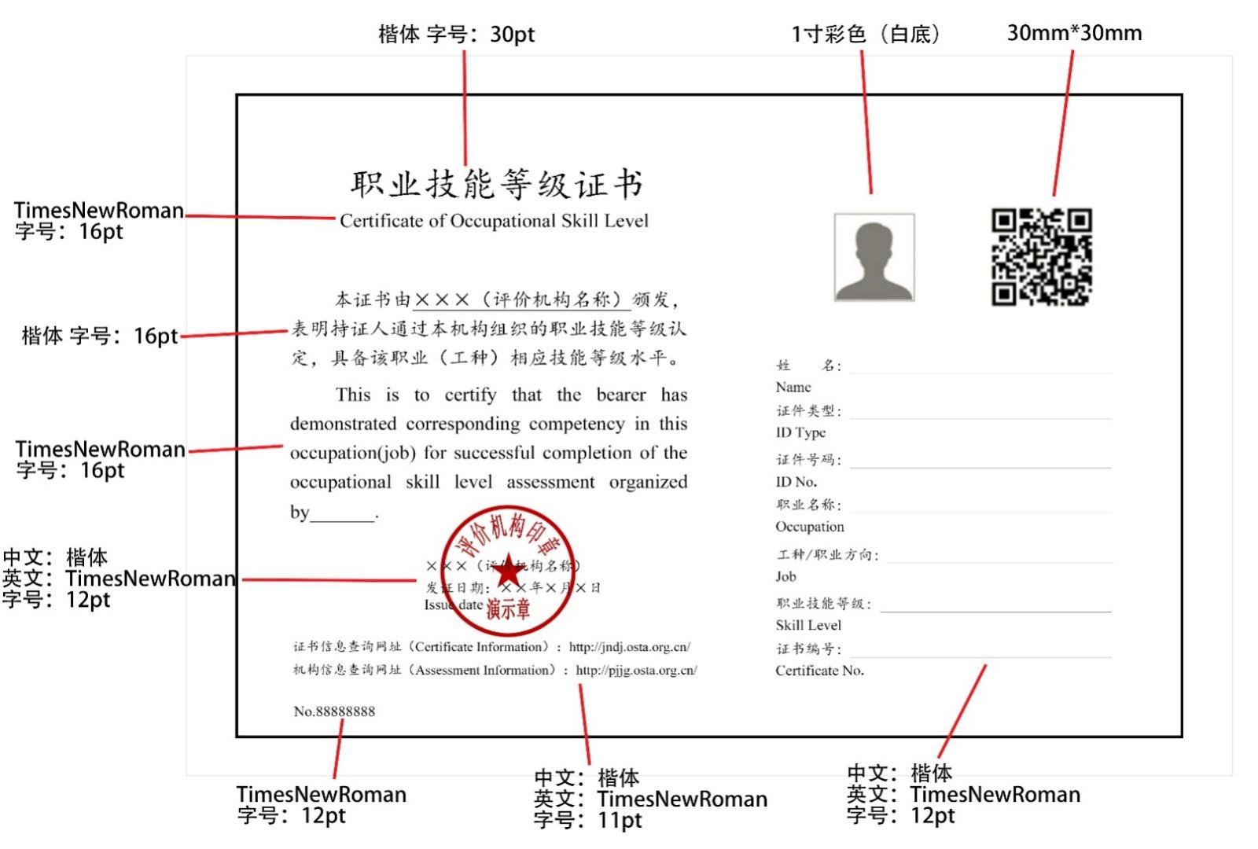

湖南省职业技能等级证书参考样式（二）

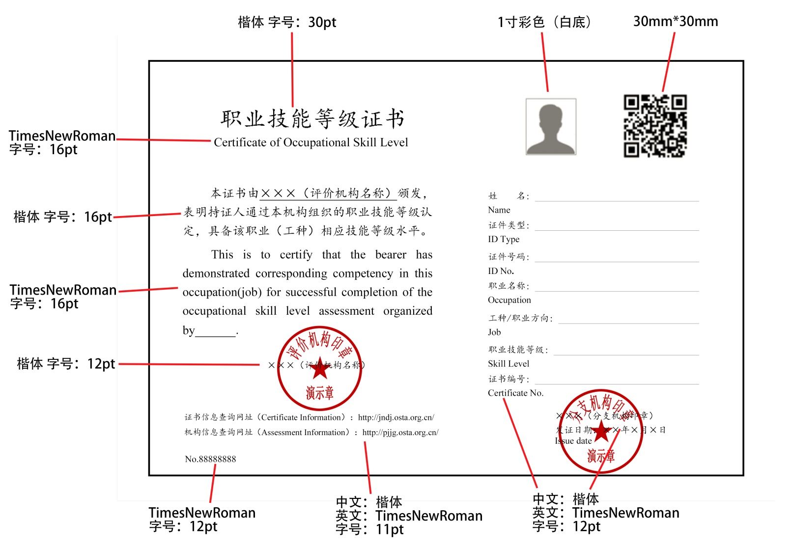

附件4

湖南省职业技能等级证书数据合规审核表

|  |  |  |  |  |
| --- | --- | --- | --- | --- |
| 上传单位（盖章）： | |  | | |
| 上传文件名： | |  | | |
| 序号 | 职业名称 | 工种名称 | 等级 | 数量 |
|  |  |  |  |  |
|  |  |  |  |  |
|  |  |  |  |  |
|  |  |  |  |  |
|  |  |  |  |  |

填报人： 联系电话： 上报日期：

附件5

湖南省职业技能等级证书数据表

|  |  |  |  |  |  |  |  |  |  |  |
| --- | --- | --- | --- | --- | --- | --- | --- | --- | --- | --- |
| 姓名 | 证件类型 | 证件号码 | 所在单位 | 职业名称 | 工种名称 | 职业技能等级 | 证书编号 | 发证日期 | 评价机构 | 发证机构 |
| ****** | 居民身份证 | ****** | ****** | ****** | ****** | ****** | ****** | ****** | ****** | ****** |
|  |  |  |  |  |  |  |  |  |  |  |
|  |  |  |  |  |  |  |  |  |  |  |
|  |  |  |  |  |  |  |  |  |  |  |
|  |  |  |  |  |  |  |  |  |  |  |
|  |  |  |  |  |  |  |  |  |  |  |
| 证件类型为：201=居民身份证；227=中国护照；210=港澳居民来往内地通行证；237=港澳居民居住证；213=台湾居民来往大陆通行证；238=台湾居民居住证；  208=外国护照；233=外国人永久居留身份证；239=《中华人民共和国外国人工作许可证》（A类）；240=《中华人民共和国外国人工作许可证》（B类）；  241=《中华人民共和国外国人工作许可证》（C类）；299=其他个人证件  职业技能等级为：1=一级或高级技师；2=二级或技师；3=三级或高级工；4=四级或中级工；5=五级或初级工  发证日期为：YYYY-MM-DD格式 | | | | | | | | | | |

湖南省人力资源和社会保障厅办公室 2025年8月1日印发